**通惠期货研究发展中心**

**核心观点：港口库存累积，甲醇供应压力增大**

**甲醇周报 2017年7月17日**

**联系人：陈绍阳**

**联系方式：021*68864418**

**一、本周市场表现**

本周甲醇高位盘整。1709合约开盘2479，周最高2524，最低2432，收盘2484，较上周涨2点。成交543.9万手，减32万手，持仓77.5万手，减1.9万手。

|  |  |  |
| --- | --- | --- |
|  | 本周 | 上周 |
| 开盘 | 2479 | 2359 |
| 最高 | 2524 | 2485 |
| 最低 | 2432 | 2351 |
| 收盘 | 2484 | 2482 |
| 成交量 | 543.9万 | 575.9万 |
| 持仓量 | 77.5万 | 79.4万 |

郑醇主力K线

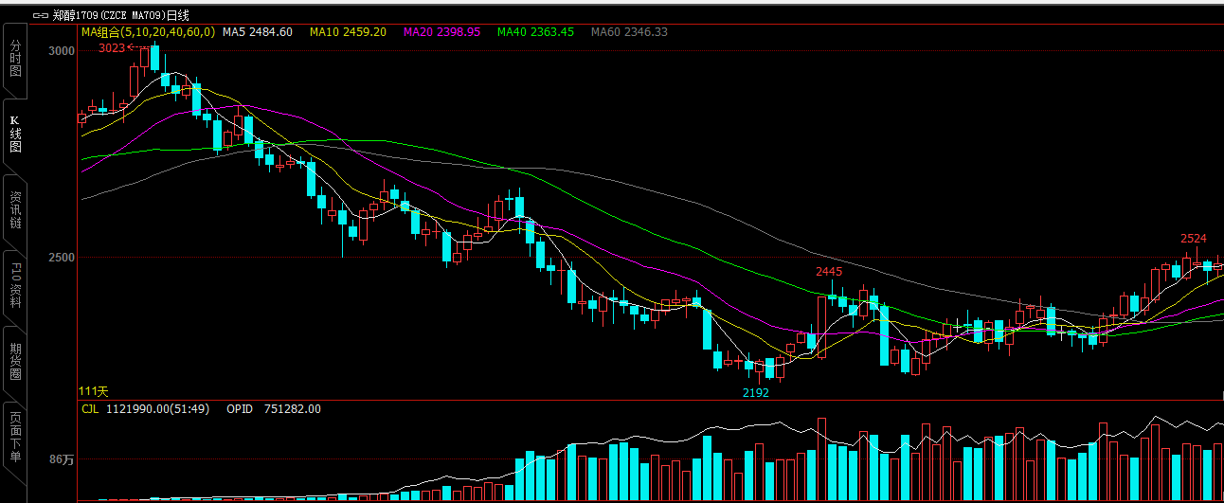

数据来源：文华财经，通惠期货研发部

**二、上游原料**

Brent原油：

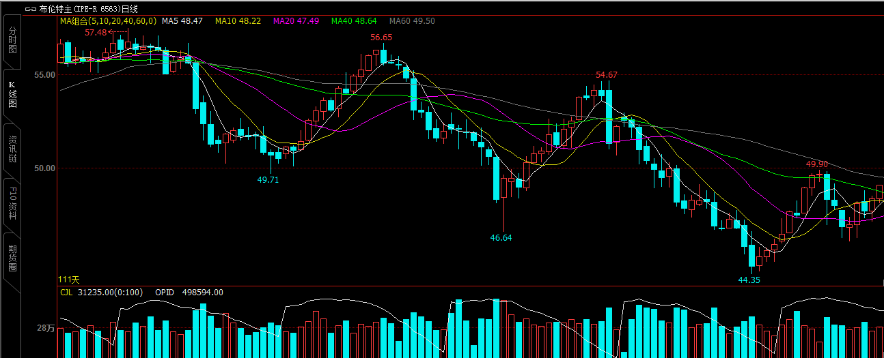

数据来源：文华财经，通惠期货研发部

本周油价整体呈现跌后反弹走势。虽然美国原油库存连续两周出现较大幅度的下滑，但原油产量的上涨限制了油价的涨幅。EIA短期能源报告和OPEC月报相继出炉，结果喜忧参半。虽然EIA下调了美国原油产量预期，但需求端依旧疲软，未有任何改观迹象，加之OPEC增加产量，特别是沙特首次超过减产份额，这令市场更加担忧供应过剩，且市场怀疑延长减产能否顺利进行。除此之外，尼日利亚、利比亚原油产量复苏继续施压油价。

动力煤：

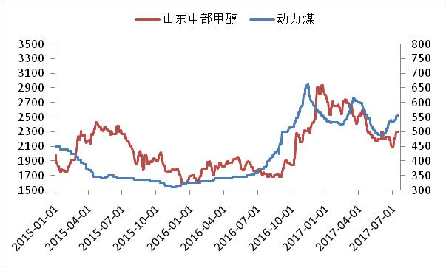

数据来源：Wind，通惠期货研发部

本周动力煤延续反弹，原料端对甲醇支撑力度增强。

**三、国内甲醇现货市场**

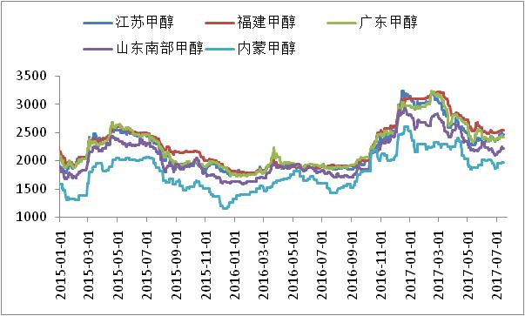

数据来源：wind,通惠期货研发部

本周，沿海甲醇市场蹒跚上行后转弱。可售货源相对集中和期货继续稳固冲高，卖方整体控制出货节奏低价难寻，但无奈下游实质性的需求不济，场内其他二三手商家买涨行为依然不足，高价缺乏明显放量支撑。周后期，虽然有货者挺价意愿犹存，但苦于高位始终出货遇阻，上推力量极为薄弱。少数“激进”分子积极获利回吐避险，市场重心明显回撤。场内谨慎和观望心态并存。纸货方面，换货以及逢高排货为主。

本周内地甲醇市场稳中有升。周初虽西北主产区企业继续小幅推涨，但主力下游消费市场环保承压，开工下滑致使需求疲软，交投上推受阻。周中主力烯烃大量外采对区域价格起到一定的支持作用，而相对较高的港口、期货价格也使得关中到华东的套利窗口再度打开，成交也随之回暖。周后期下游仍处环保高压，烯烃外采继续支持主产区价格，加之主产区企业库存不高、部分装置近期停车检修等因素致使内地市场价格暂时稳定。

|  |  |  |
| --- | --- | --- |
|  | 本周五 | 上周五 |
| 江苏 | 2465 | 2465 |
| 福建 | 2540 | 2530 |
| 广东 | 2420 | 2410 |
| 山东南 | 2220 | 2165 |
| 内蒙古 | 1970 | 1950 |

区域价差：

从区域价差以及基差情况来看，江苏山东价差已经到了200元以上，江苏内蒙价差也逐渐拉开，套利窗口打开，后期内地货源对港口可能产生冲击。从基差情况来看，近期基差走弱，现货基本与期货平水。

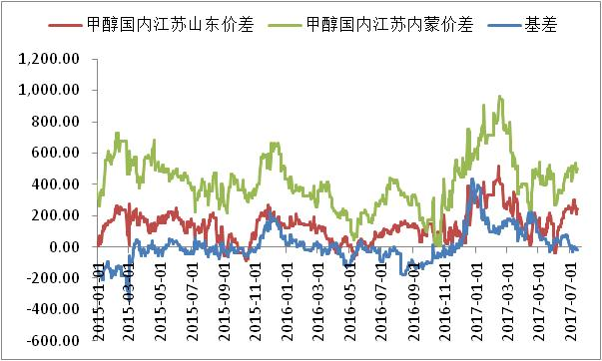

数据来源：wind，通惠期货研发部

**四、港口库存数据**

|  |  |  |
| --- | --- | --- |
| 单位：万吨 | 本周 | 上周 |
| 江苏 | 35.95 | 33.55 |
| 华南 | 9.3 | 8.6 |
| 浙江 | 21.09 | 21.75 |
| 总计 | 66.34 | 63.9 |

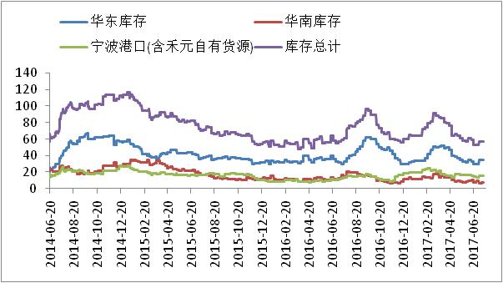

数据来源：wind，通惠期货研发部

本周，日），江苏甲醇库存在35.95万吨（不加连云港地区甲醇库存），较上周增加2.40万吨，涨幅在7.15%。其中太仓地区甲醇库存大幅增加至11.60万吨，张家港地区走高至8.70万吨，江阴地区库存在2.20万吨，常州地区库存略有走高至3.30万吨，南通地区库存缩减至1.30万吨，南京地区库存积极走高。周内西南船货集中抵达南京等地，加上太仓少数库区船货发往南京地区，故南京地区库存继续提升中。近期受到避高温以及油品市场低迷等等影响，近期河南、山东和苏北至江苏运费积极推涨且找车不易，故近期河南、苏北等地发往江苏以及浙江地区最终时间被动拉长。本周整体江苏走货量仍显一般，区域内消化固有库存为主。

**五、外盘甲醇**

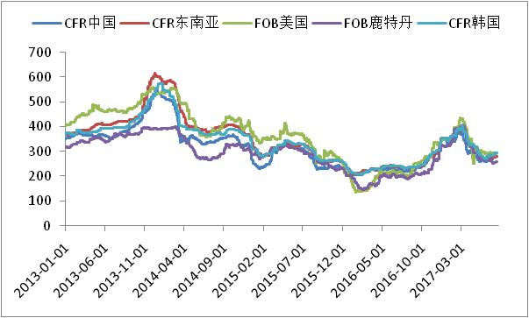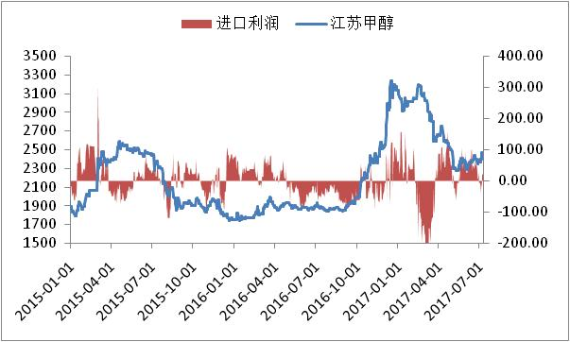

数据来源：wind,通惠期货研发部

本周，外盘甲醇市场高位整理。周初，少数8月份到港的非伊朗船货试探性固定价报盘290-295美元/吨，买家谨慎还盘在280-285美元/吨，而8月份到港的伊朗船货以及非伊朗船货公式价报盘在+2%-2.5%，周初少数8月份到港的中东非伊朗船货成交在280美元/吨（5000吨），少数8月份到港的伊朗船货成交在+1.5%(1万吨)，另有8月份到港的伊朗船货成交在+1.8%（1万吨）。周后期虽然有货者捂货惜售，但明显出货乏力。少数8月份到港的非伊朗船货固定价报盘292-295美元/吨，少数买家还盘在280-285美元/吨，8月份到港的伊朗船货以及非伊朗船货公式价报盘在+1.8%-2.5%，周后期放量稀疏。近期伊朗少数甲醇厂家招标8月份到港货物基本结束。另外少数重要商家多反映中国和韩国等地价格偏高，多去往欧洲等地低价区域补货。

|  |  |  |
| --- | --- | --- |
|  | 本周 | 上周 |
| CFR中国 | 281 | 283 |
| CFR东南亚 | 280 | 277 |
| FOB美国 | 294 | 296 |
| FOB鹿特丹（欧元/吨） | 260 | 255.5 |

区域价差：

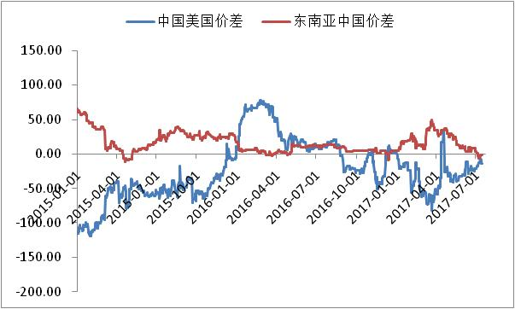

数据来源：wind，通惠期货研发部

本周中美甲醇价差在继续低位徘徊，套利窗口还未打开。

**六、开工率**

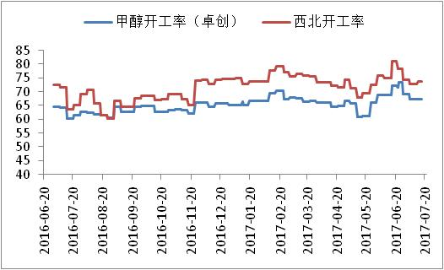

数据来源：卓创资讯,通惠期货研发部

日，国内甲醇整体装置开工负荷为67.41%，环比上涨0.10%；西北地区的开工73.64%，环比上涨1.33%。本周内西北地区虽部分装置停车、部分装置降负运行，但由于部分烯烃配套甲醇装置恢复运行，加之部分装置负荷提升，导致总体西北地区开工率上涨，以及部分华中地区部分装置停车检修，导致国内开工率略有上涨。

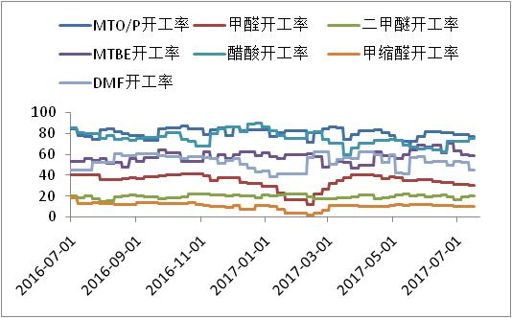

数据来源：卓创资讯,通惠期货研发部

本周国内煤（甲醇）制烯烃装置平均开工率在77.17%，较上周下降1.62个百分点。本周期内，神华宁煤开始外采甲醇，大唐国际负荷提升至满负荷，但南京诚志（南京惠生）清洁能源7月10日-7月13日停车，国内CTO/MTO装置整体开工率小幅下降，其余装置运行基本稳定。继续关注环保的影响及山东个别装置减量进展。

|  |  |  |  |  |  |  |
| --- | --- | --- | --- | --- | --- | --- |
|  | 甲醛 | 二甲醚 | MTBE | 醋酸 | 甲缩醛 | DMF |
| 本周 | 30.59% | 20.16% | 59.12% | 75.05% | 9.77% | 45% |
| 上周 | 31.14% | 18.95% | 59.88% | 72.19% | 9.94% | 51.86% |

数据来源：卓创资讯,通惠期货研发部

**七、下游价格变化情况**

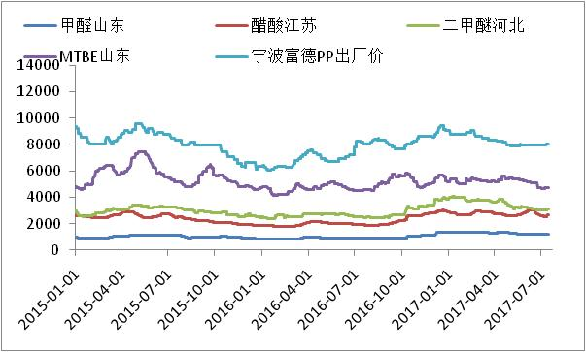

数据来源：wind,通惠期货研发部

本周，国内二甲醚市场呈现震荡走高之势，主要得益于原料甲醇的推涨及供应端利好支撑。周内，内地主产区甲醇继续推涨，周边市场纷纷跟进调涨，传导至二甲醚市场表现为成本压力增大，供方挺价意愿较强，加之周后期有个别主力工厂停车检修，本周四，供方集体上推排货，其中，河南市场低端上推明显。但周内液化气市场仍以弱势为主，持续打压终端需求。截止到本周四，二甲醚均价在3255.71元/吨，较之上周环比下滑0.31%。

本周国内甲醛市场涨跌互现。截止收稿，山东地区甲醛市场均价为1111元/吨，环比上涨2.02%；河北地区甲醛市场均价为1145元/吨，环比下滑3.94%。周初，内地甲醇继续大幅上行，带动甲醛主流市场成本走高，山东、江苏、华南等市场商谈区间低端减少，然各地市场持续受高温、降雨影响，加之环保、安全检查力度不减，甲醛跟涨空间有限，上行不足。河北地区交投安静，主流供方主动让利、大幅调低报盘，然走货难有好转，市场疲弱气氛难抑。

本周，国内冰醋酸市场略有反弹。截至周四收盘，华东冰醋酸市场收盘在2580-2830元/吨，华东周均价2662元/吨，环比下跌0.41%，同比上涨32.11%。经过前段时间冰醋酸市场接连下行，工厂盈利空间被不断收窄，持货商继续让利意向不强，周初冰醋酸市场窄幅整理为主。周内原料甲醇市场上行为主，冰醋酸成本支撑有力，加之下游接货情况尚可，以及部分工厂有出口订单支撑，工厂去库存状况良好。河北英都装置周内运行不稳，河南义马装置近日停车，北方供应压力稍缓。供应面与原料面支撑下，冰醋酸市场商谈小有反弹。

**八、产业链利润情况**

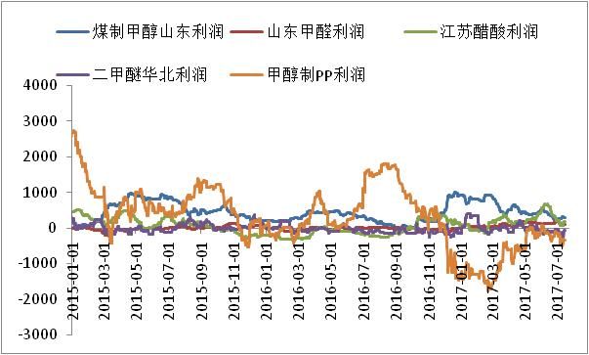

数据来源：wind,通惠期货研发部

从产业链的利润情况来看，随着甲醇以及下游产品价格不断下移，产业链利润重新分配。甲醇端利润逐渐向下游转移，MTO利润已经大幅好转，但近期又有所恶化。传统下游利润恢复，也在平衡点之上。

**九、总结**

近期原油反弹，带动化工品强势走强，尤其PTA，产业结构的改变导致近期该商品强势上涨。

供应来看，近期国内开工变化不大，港口库存有所累积，库存压力增大。美金货涨幅较为一般，导致进口一直处于顺挂，进口压力可能增加。

需求来看，本周宁煤重启，对内地需求有拉动，加上宁波富德升负荷，需求有所反弹，但传统下游处于淡季，需求支撑有限。

总体而言，甲醇基本面偏弱，但由于商品整体走强，甲醇短期内有反弹需求，反弹后沽空是主要的策略。

**免责声明：**本报告中的信息均来源于已公开的资料，我公司对这些信息的准确性及完整性不作任何保证，不保证该信息未经任何更新，也不保证本公司做出的任何建议不会发生任何变更。在任何情况下，报告中的信息或所表达的意见并不构成所述品种买卖的出价或询价。本报告版权归通惠期货研究发展中心所有。未获得通惠期货研究发展中心书面授权，任何人不得对本报告进行任何形式的发布、复制。如引用、刊发，需注明出处为“通惠期货发展研究中心”，且不得对本报告进行有悖原意的删节和修改。